Készítette: Dr. Apor Asztrid egyetemi tanársegéd
SE Ér- és Szívsebészeti Klinika Ultrahang Laboratórium
Közreműködött: SONOMARK Kft.
Témafelelős: Pfliegel Gábor
Email: sonomark@vnet.hu
Budapest, 2003. november
A háziorvos praxisában rendkívül gyakran találkozik a népbetegségnek számító perifériás obliteratív érbetegségekkel, valamint a visszeres hálózat rendellenességeivel, ezért egyre nő a gyorsan elvégezhető, informatív, non-invazív vizsgálatok jelentősége. A mindennapok gyakorlatában a következő non-invazív érvizsgálatok állnak rendelkezésünkre:
- az artériás pulzusok tapintása: érhangok, érzörejek meghallgatása
- szegmentális artériás nyomásértékek meghatározása nyugalomban, ill. fizikai terhelés után: doppler indexek (ABI) számítása
- kvalitatív doppler hullám analízis kézi Doppler készülékkel
- duplex, color duplex UH-vizsgálat nagyteljesítményű UH készülékkel
A készülék bemutatása:
Az OXYCARD-S kézi UH készülék kvalitatív doppler hullám analízis elvégzésére alkalmas, segítséget nyújtva számtalan artériás és vénás pathológiás folyamat felderítésében.
A készülék működésének alapelve
A készülék 8 vagy 4 MHz-es folyamatos (CW) UH nyalábokat kibocsátó transducerrel van ellátva. A mozgó struktúrákról (pl. véráram alakos elemei) visszaverődő UH hullámok frekvenciája a Doppler-elvnek megfelelően megváltozik (doppler shift frekvencia), a mozgó képlet sebességével és az UH nyaláb beesési szögével arányos mértékben. A transducer felé történő mozgás esetén a visszaverődő hullám frekvenciája magasabb, távolodó mozgás esetén alacsonyabb lesz. A frekvencia eltolódás annál nagyobb, minél nagyobb a mozgó képlet sebessége, és minél inkább egybeesik az UH terjedése a mért mozgás irányával (minél kisebb a beesési szög). 90 fokos (merőleges) beesésnél frekvencia eltolódás nem lép fel. A Doppler eltolódás frekvenciája a hallható tartományba esik, ezeket a különböző doppler frekvenciájú jeleket a készülék kihangosítja. A mért intenzívebb Doppler eltolódás (shift) időbeli változása (a Doppler áramlási görbe) folyadékkristályos monitor felületen jelenítődik meg, azonban az áramlás lamináris, vagy turbulens jellegére nem tudunk következtetni. A pathológiás folyamat a görbe alakjának változása, torzulása alapján ítélhető meg. A transducer irányába terjedő mozgás az alapvonal felett, a távolodó mozgás az alapvonal alatt kerül kijelzésre. A fentiek alapján az OXYCARD-S készülék alkalmas arra, hogy a testben 1cm-nél nem mélyebben fekvő erekben kvalitatív módon elemezzük az áramlás irányát, sebességét, ezen paraméterek időbeli változását, és ez alapján következtessünk a keringési viszonyok szabályos, vagy kóros jellegére.
A vizsgálat kivitelezése
A perifériás érvizsgálatokat többnyire a páciens hanyatt fekvő állapotában végezzük, ez alól kivételt jelenthet, a fossa poplitea képleteinek vizsgálatai (hason fekve), ill. a vénák vizsgálata (állva). A környezeti hőmérséklet legyen semleges és a beteg a vizsgálatot megelőzően legalább 10 percig legyen nyugalomban. Láz, ill. lokális gyulladás megváltoztatja az érellenállási viszonyokat, ilyenkor kvalitatív Doppler hullám analízist ne végezzünk. A transducert finoman helyezzük a vizsgálandó érképlet várható lefutásának megfelelő helyére, ügyelve arra, hogy az eret ne komprimáljuk, ennek különösen nagy jelentősége van az alacsony nyomású vénák vizsgálatánál. A transducer és a bőrfelszín által bezárt szög 60 fokos, vagy annál kisebb legyen.
Vizsgálható végtagi ütőerek
Artériás oldal alsó végtag  - az arteria iliacák keringési viszonyaira az arteria femoralis communisok Doppler görbéjéből indirekte következtethetünk  - arteria iliaca externa (AIE)  - arteria femoralis communis (AFC)  - arteria femoralis superficialis (AFS) kezdeti szakasza  - arteria poplitea (AP)  - arteria tibialis posterior (ATP)  - arteria dorsalis pedis (ADP) |  | 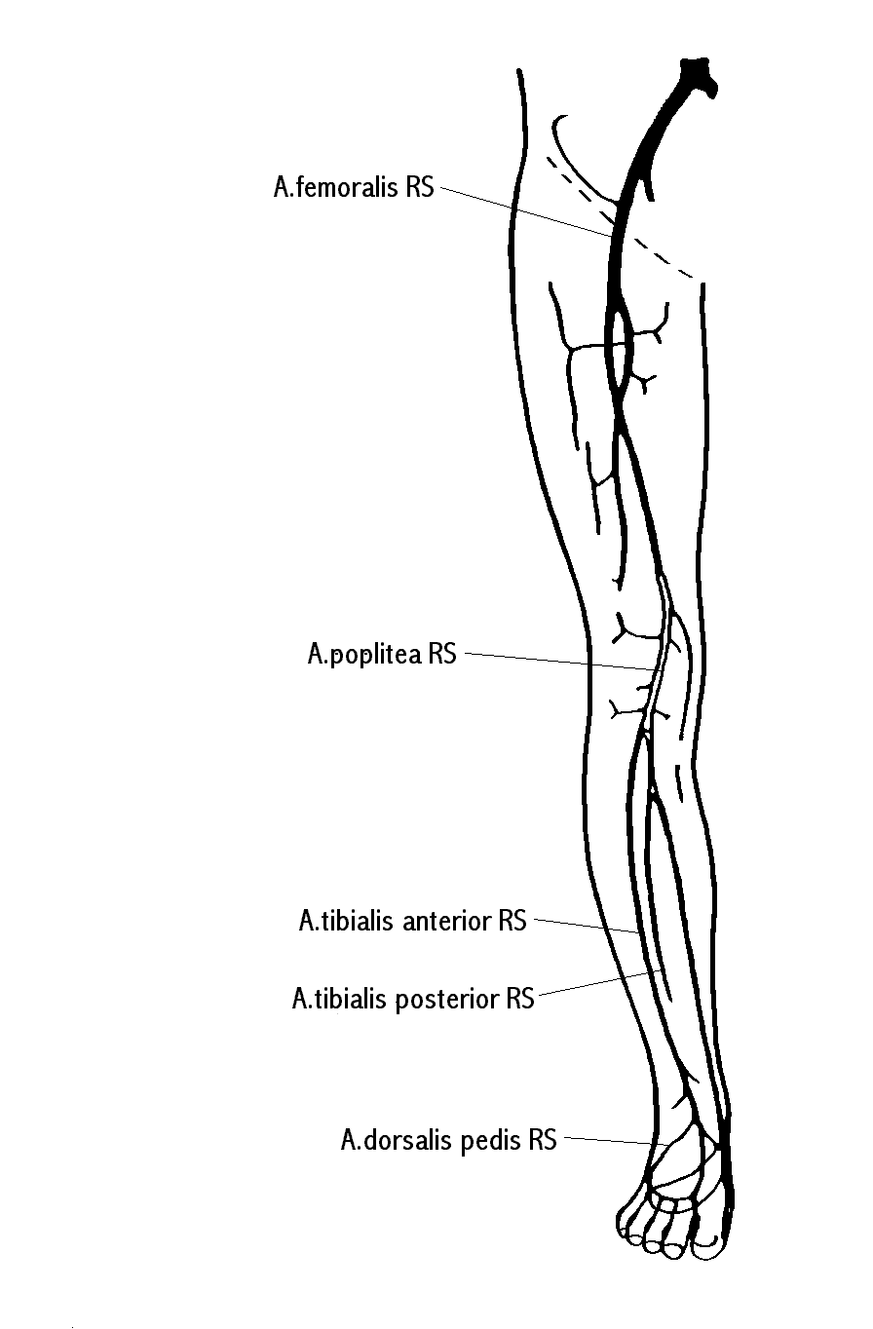
- 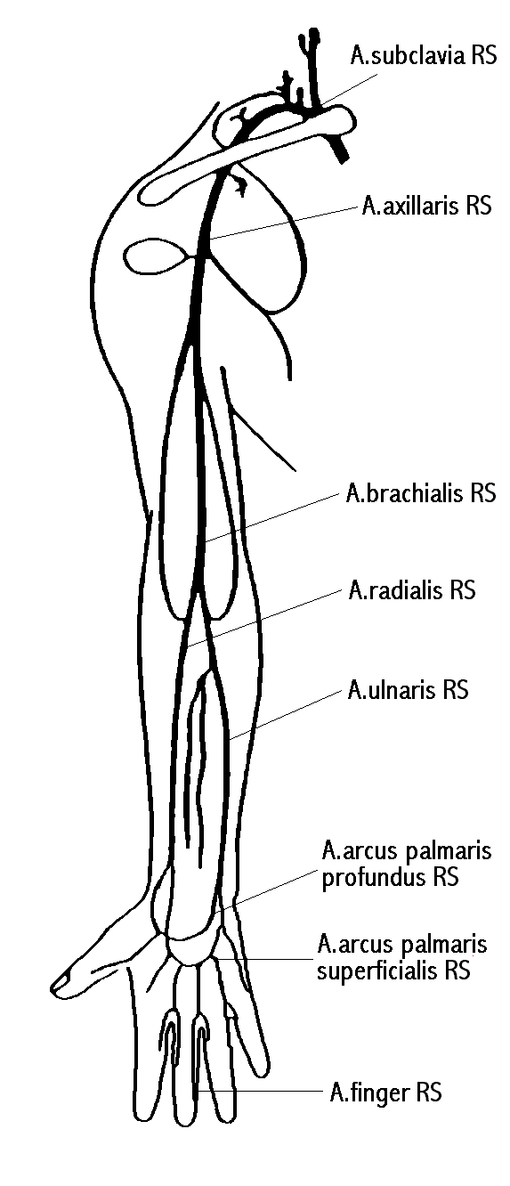 | Artériás oldal felső végtag  - arteria subclavia distalis szakasza (AS)  - arteria axillaris (AA)  - (arteria brachialis) (AB)  - arteria radialis (AR)  - arteria ulnaris (AU)
Normál áramlás
Nyugalomban az alsó és felső végtagi artériák magas áramlási ellenállású, un. nagy perifériás rezisztenciájú erek. Ennek oka az ellátott vázizomzat kis metabolikus igénye, a distalis arteriolák jelentős vasocronstrictív autoregulációja, nagy rezisztenciája. Az ilyen erek Doppler áramlási görbéjére jellemző a trifázisos jelleg: hirtelen emelkedő, meredek, systolés, anterograd áramlás, melyet a diastole elején rövid idejű, kis, retrograd flow követ, majd a diastole közepén és végén kis sebességű anterograd flow detektálható újból.
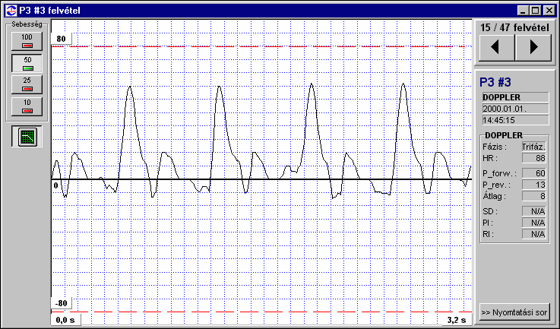
A normál trifázisos áramlási görbét több tényező változtathatja meg:
- vasodilatatio (fizikai terhelés, a bőr kimelegedése, gyulladásos folyamatok)
- ischaemia (a distalis érszakasz autoregulatiojának csökkenése)
- kivitelezési pontatlanság
A fentiek alapján a normálistól eltérő áramlási görbe utalhat kórfolyamatra, azonban adódhat a kivitelezés jellegéből is (pl. nem pontosan az érképletre helyezett transducer, stb.), ezért nagyon fontos, hogy gyakorlatot szerezve a készülék használatában, a látott burkoló görbét mindig a többi vizsgálati adattal egybevetve értelmezzük (klinikai tünetek, doppler indexek, tapintási lelet). Ne felejtsük el, hogy 2D lágyrész UH keresztmetszeti kép nélkül a doppler mintavételezés mindig vakon történik. A vizsgálat diagnosztikus pontosságát növeli, ha a kóros érszakasz doppler görbéjét a feltételezetten ép, ellenoldali érszakasz görbéjéhez viszonyítjuk. A kvalitatív doppler hullámforma elemzése perifériás obliteratív betegségek olyan enyhe formája is diagnosztizálható, amelyre a szegmentális vérnyomásmérés során nem derül fény.
Kóros áramlási görbék
- elzáródás
- szűkület előtti görbe
- szűkület utáni görbe
- nagyfokú szűkület, vagy elzáródás utáni collateralis felőli telődés görbéje
Elzáródás (szűkület után)
Ha egy adott artéria várható lefutásának mentén a transducer finom mozgatásával, "kereséssel" sem találunk pulzatilis áramlási jelet (a képernyőn csak a "0" vonal látható), az az ér occlusiojára utalhat, természetesen teljes biztonsággal ez nem ítélhető meg, mivel az ér lokalizációjának pontos meghatározásához 2D keresztmetszeti kép is szükséges.
Elzáródás (szűkület előtt)
Nagyfokú szűkület (stenosis) előtt a perifériás ellenállás megnövekszik, a systole-diastoles csúcssebesség aránya megnő. Occlusio, vagy igen nagyfokú szűkület előtt un. "spike"-ok láthatóak: villanásszerű keskeny systoles pulzushullám, melyet diastoles áramlás nem követ:
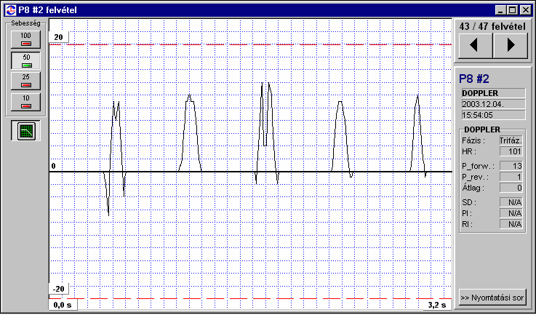
Szűkület utáni
A doppler áramlási görbe a hemodynamikailag jelentős (több mint 50%-os) stenosistól distalisan megváltozik, az ischaemia jellegzetes áramlásigörbe torzulást okoz. Ischaemia esetén a szövetek metabolikus igényéhez képest csökken az oxigén kínálat, aminek következtében az erek autoregulációjának csökkenése, rezisztencia csökkenés lép fel: a doppler görbén eltűnik a koradiastoles revers flow, a görbe lekerekített és ellapult lesz (bifázisos görbe), a systolés csúcs értéke megnövekszik. Ezen alaki eltérések distal felé progresszíven fokozódnak, a görbe systolés sebességértékei fokozatosan csökkennek, közelítenek a normál értékhez, majd megjelenik a monofázisos áramlási görbe: csak systolében észlelünk lapos, domború pulzushullámot, a diastolés áramlás eltűnik. Ilyen áramlási görbét észlelhetünk egy adott érszakaszon akkor is, ha proximális occlusio miatt a telődés collateralis felől történik.
Néhány klinikai felvétel a szűkület utáni áramlási görbe bemutatására:
Arteria Femoralis Communis (AFC)
Arteria Iliaca Externa (AIE) postocclusio (nagyfokú érelzáródás)
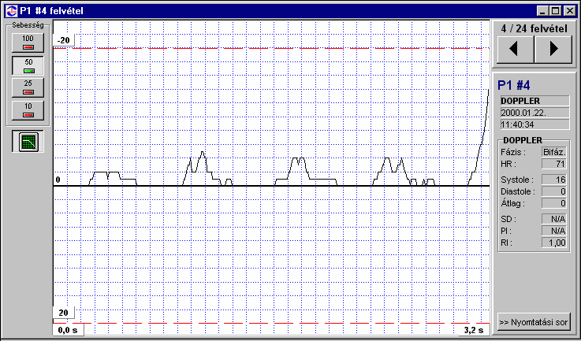 | Alig megjeleníthető áramlási görbe, monofázisos.

Postocclusio - Arteria Iliaca Externa (AIE) ill. Arteria Poplitea (AP)
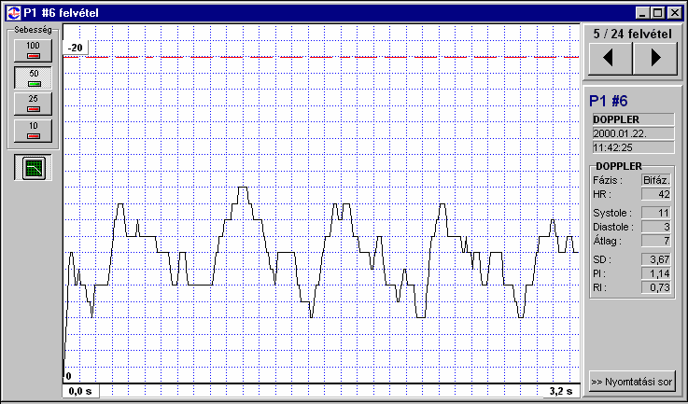 | Monofázisos áramlási görbe, egyenáramlási összetevővel - az előbbihez képest kisebbfokú elzáródás.
Nagyfokú szűkület (significans stenosis) - Arteria Femoralis Superficialis (AFS)
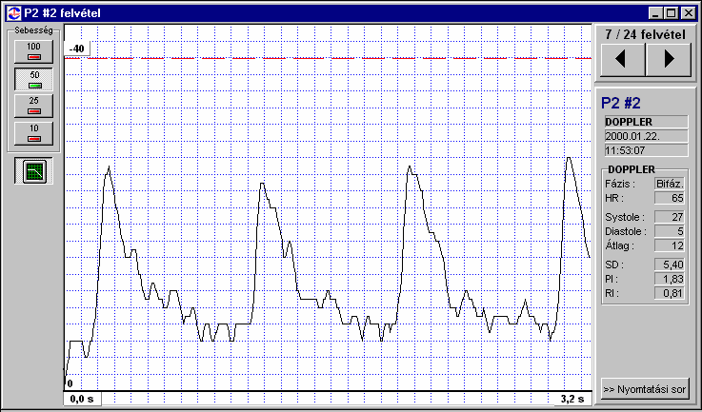 | Megnövekedett áramlási sebességű, bifázisos áramlási görbe, egyenáramlási összetevővel.
Mérsékelt szűkület (nonsignificans stenosis) - Arteria Femoralis Superficialis (AFS)
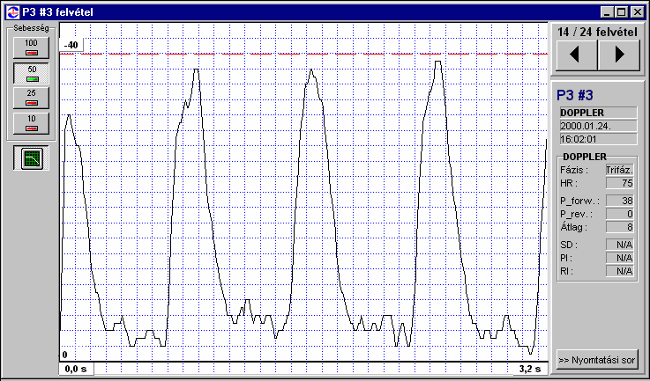 | Az előző esethez képest az áramlási görbe jelalakja megváltozik, nagyobb áramlási sebesség, egyenösszetevő csökken.
Elméletileg lehetőség van bypass graftok és arteficialis AV-fistulák (Cimino-fistula) vizsgálatára is, de ez szakirányú képzettséget és nagy gyakorlatot igényel.
Periferiás obliteratív verőérbetegségeknél a karakterisztikus klinikai tünetek (pl. claudicatio intermittens) diagnosztikus értékűek, a non-invazív arteriás tesztek pedig ezek között a kvalitatív Doppler hullám analízis megerősítheti a diagnózist és segíthet a betegség lokalizációjának, és súlyosságának megítélésében.
Vénás rendszer
Az érpálya vizsgálható szakaszai
Vénás oldal alsó végtag  - vena femoralis communis (VFC)  - vena femoralis superficialis (VFS)  - vena poplitea (VP)  - felületes vénák, amennyiben lefutásuk egyértelműen meghatározható  - vena saphena magna junctio | 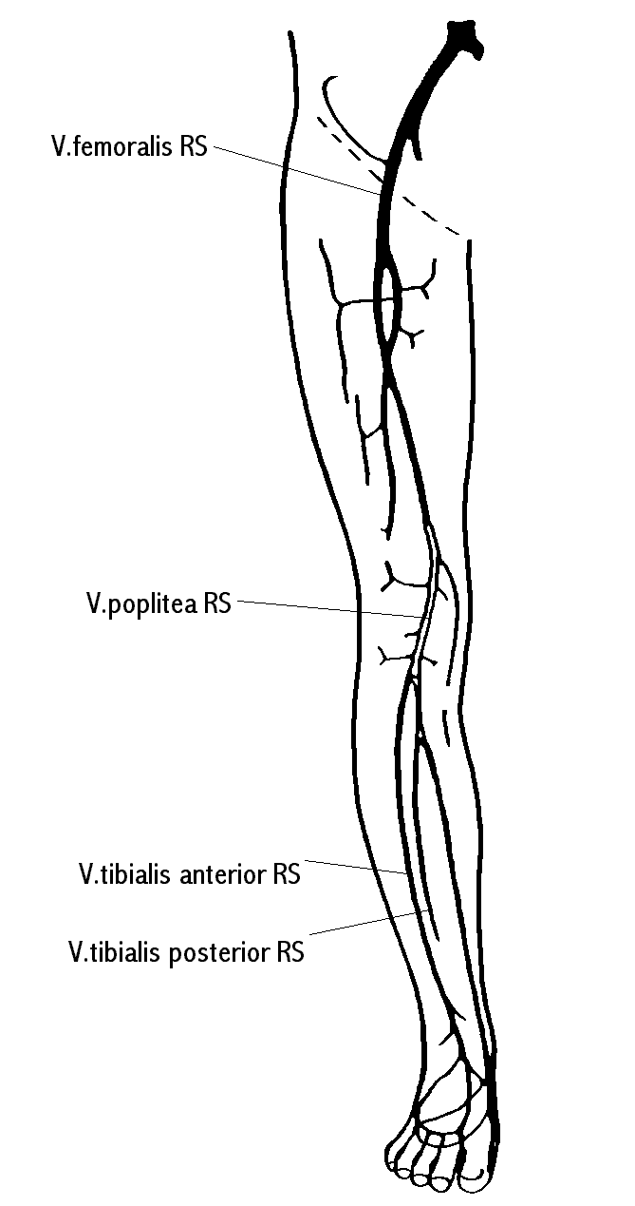

- 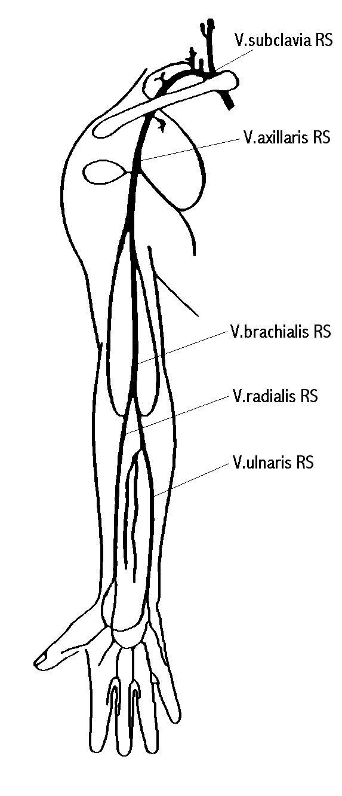 | Felső végtag  - vena subclavia distalis harmada  - vena axillaris  - vena brachialis  - vena ulnaris
Normális vénás áramlás
Az érpálya alacsony nyomású szakaszán a visszerekben alacsony áramlási sebességű, finom légzésszinkron ingadozást mutató, continua áramlás detektálható (vénás morajlás). Lásd alábbi ábra:
Vena Femoralis Communis (VFC) - légzésszinkron
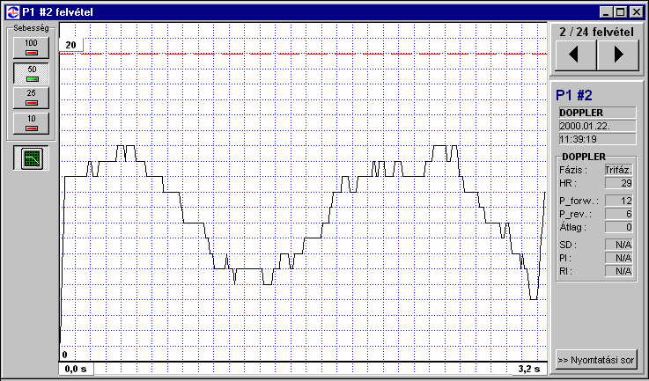 | A vénás áramlási görbe légzésszinkron változik - vénás morajlás a görbe felvétele közben.
A distalis vénák compressiojával augmentatio váltható ki, proximalis compressiora pedig, ha a billentyűk működése ép, az áramlás megszűnik. Ugyanezt a hatást váltja ki a törzsközeli vénákban a Valsalva manőver.
Kóros áramlási minták
- elzáródás, vénás thrombosis
- billentyűelégtelenség
Elzáródás
Elzáródás esetén a véna lefutásának megfelelően vénás doppler hangot nem észlelünk. Természetesen a teljes occlusiot okozó thrombosis biztonsággal csak 2D képet is adó UH-vizsgálattal igazolható. A doppler hullámforma légzési fázisokkal egybeeső ingadozásának elmaradása a vizsgálati ponttól proximál felé elhelyezkedő vénás áramlási akadály (thrombosis, compressio) indirekt jele.
Vena Femoralis Communis (VFC) - nem légzésszinkron
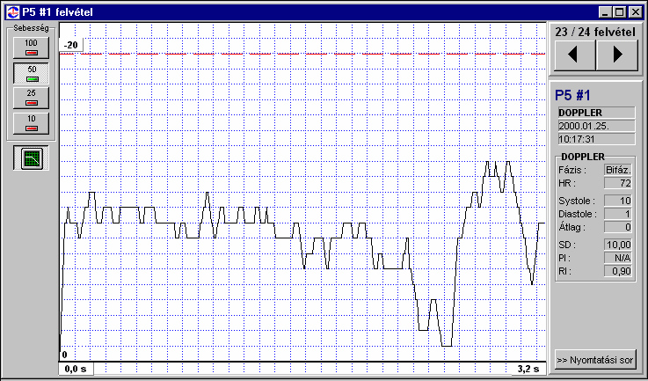 | A vénás áramlási görbe a légzéstől függetlenül nem mutat lassú változást - egyenáram jellegű.
Ugyanerre utal, ha distalis izomakupressióval nem lehet szabályos áramlásfokozódást (augmentatiot) kiváltani, vagy a kiváltott válasz elmarad az ellenoldalitól.
Billentyűelégtelenség
Az alsó és felső végtag vénáiban distal felé egyre sűrűbben egyenirányító billentyűk helyezkednek el. A billentyűk száma csökkent lehet genetikei okokból, illetve a véna tágulása, vagy gyulladásos folyamat (thrombosis, phlebitis) károsíthatja a finom billentyűk szerkezetét.
Amennyiben a transducertől proximál felé a vénás rendszert nyomás alá helyezve (valsalva manőver, izom compressio) retrográd áramlást észlelünk (reflux), az az érintett vénaszakasz billentyűinek elégtelenségére utal.
Az anterograd és retrograd flow könnyen elkülöníthető az Oxycard-S kézi doppler készülékkel, mivel az ellentétes irányú áramlások az alapvonal felett ill. alatt elkülönülten kerülnek megjelenítésre.
Példa a normális billentyűzáródásra:
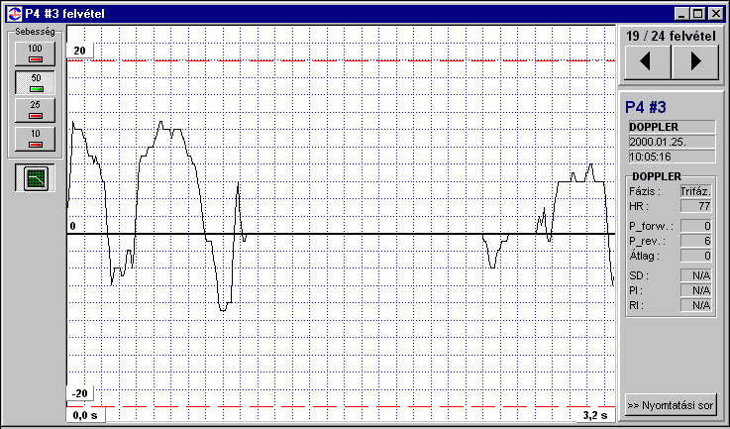 | Valsalva manőver esetén nincs vénás visszaáramlás - a billentyűk rendben zárnak.
Példa billentyűelégtelenségre:
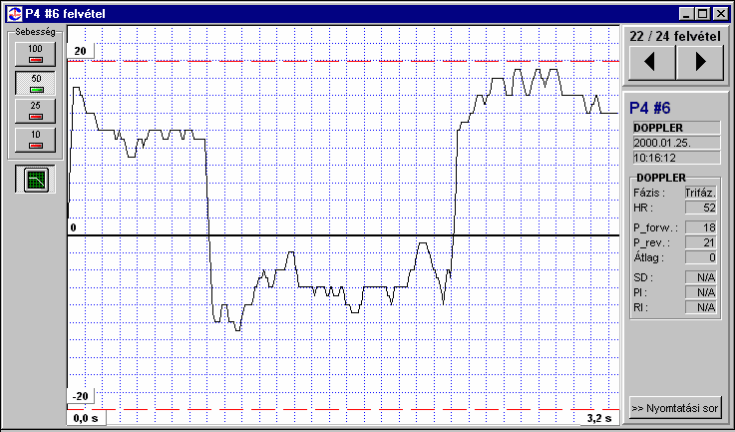 | Spontán reflux

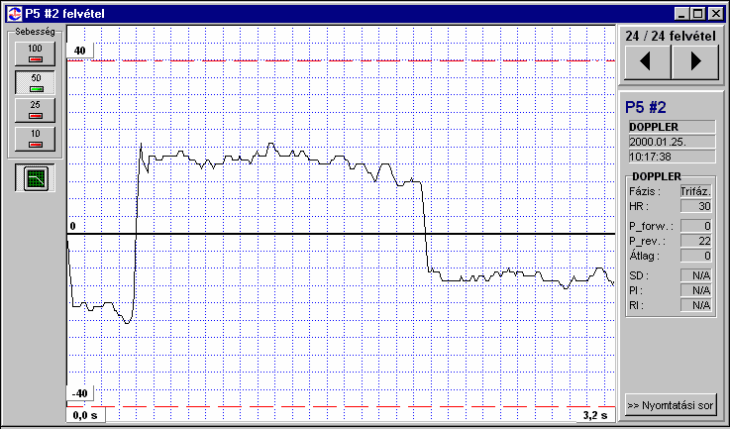 | Mélyvénás reflux, valsalva manőverrel
Az alsó végtagon a vena femoralis communis, a sapheno-femoralis junctio és a vena poplitea billentyűelégtelenségének felderítése igen nagy jelentőségű a primer varicoritas és a chronicus mélyvénás elégtelenség diagnosztikájában és hatékony kezelésében.
Ne felejtsük el, hogy a folyamatos hullámú CW transducer a nyaláb beesési vonala mentén valamennyi érképlet Doppler jeleit észleli, így előfordulhat, hogy több érképlet hangja összegződik és nem egyértelmű, hogy a vizsgálni kívánt érből származik-e a Doppler jel.
Budapest, 2003. november

